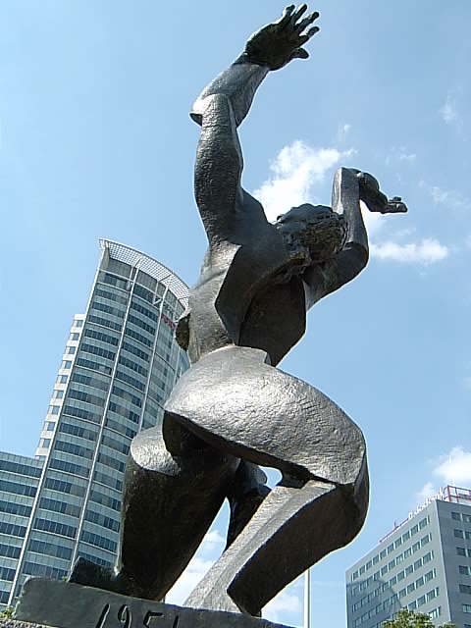
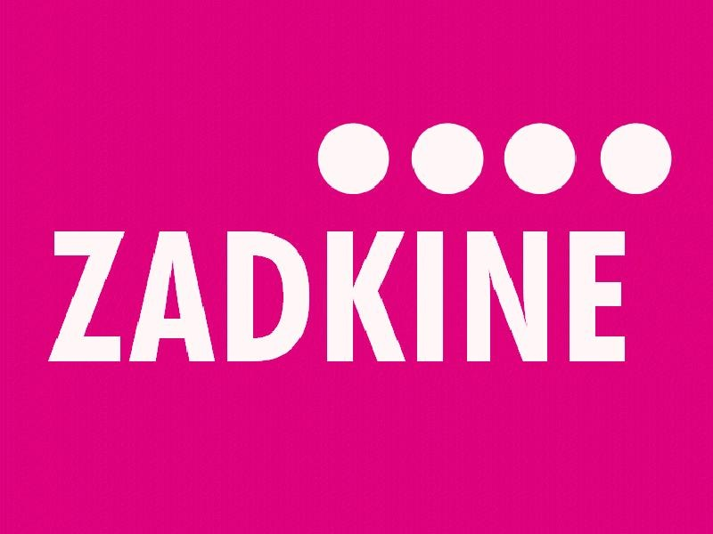

Blz 1. Voorblad
Blz 2. Inhoudsopgave
Blz 3. Voorwoord
Blz 4. Vervolgopleidingen
Blz 5. Visagist
Blz 6. Mode Ontwerper
Blz 7. Steward
Blz 8. Niveau Opleidingen
Blz 9. Nawoord
Blz 10. Bronvermelding

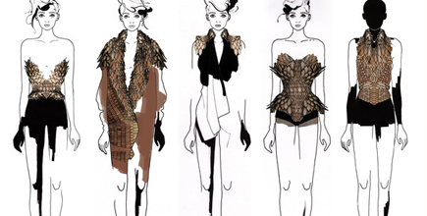
Hallo mijn naam is Henny Louiza.
Mijn stage verslag gaat over mijn vervolg opleiding en dat is mode.
Dit lijkt mij een goed onderwerp en ik doe hier hard mijn best op.
Ik leer veel van mijn verslag want het geeft me dan meer motivatie om mij doel voor ogen te houden.
Mijn doel is vooral om een succesvolle all around mode ontwerper te worden.
Maar natuurlijk ook meer van het leven en de wereld zelf te leren.
Lees snel verder a.u.b. want ik ben heel erg benieuwd wat jullie er van vinden.

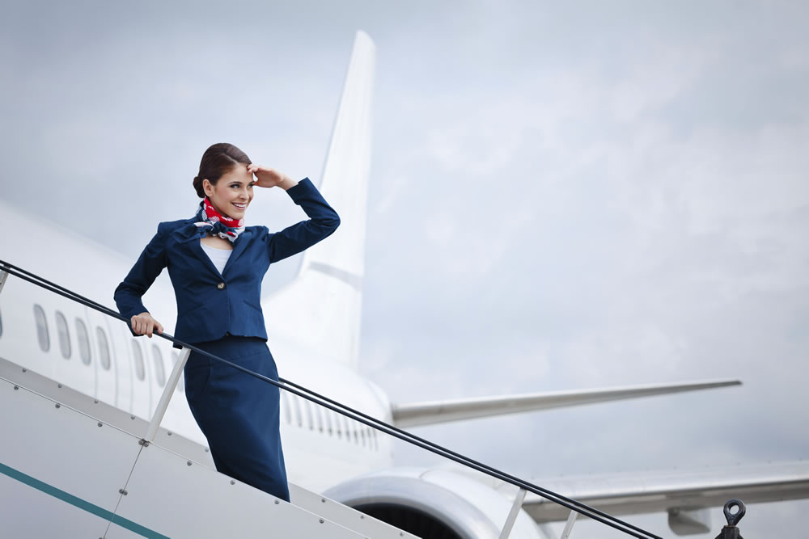
Als ik dit diploma heb behaald dan ga ik waarschijnlijk nog een vervolgopleiding doen. Welke weet ik al maar nog niet precies maar ik heb wel een paar dingen in mijn hoofd. Mij lijkt werk in de Uiterlijke verzorging, Mode ontwerper of Luchtvaart en dienstverlening wel leuk.

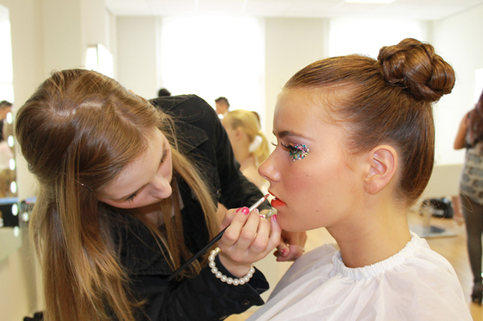

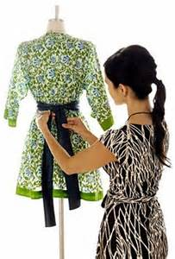

Mij lijkt een beroep in de uiterlijke verzorging zoals Visagist erg leuk. omdat er nu dagelijks veel mensen met make-up bezig zijn en vaak willen dat ze opgemaakt worden .
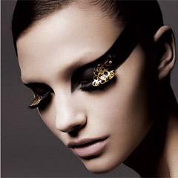
Nu speelt make-up ook een hele grote rol in de samenleving, dat komt omdat je steeds meer mooie mensen ziet, overal waar je kijkt zie je wel een poster of een tijdschrift met mooie mensen erop die make-up dragen, dat worden dan de schoonheidsidealen genoemd . Iedereen wil er dan hetzelfde uitzien of juist het tegenovergestelde erg opvallen , omdat hun dan perfect zouden zijn of om hun zelf gewoon mooier te maken en dan zelfvertrouwen kunnen creëren voor hun zelf zoals ik gehoord heb dan. Er zijn natuurlijk ook nog andere oorzaken, waarom mensen make-up gebruiken. Sommige mensen hebben een litteken op hun gezicht zitten en willen dat wegwerken, maar ook als je bijvoorbeeld sproetjes heb, als je ze niet leuk vind, dan kan je ze ook wegwerken.
Ze gebruiken ook make-up om bij een bepaalde groep te horen, dan dragen ze allemaal precies dezelfde make-up.
Tegenwoordig gebruiken ook veel mannen make-up, om er beter uit te zien, want er hangen natuurlijk ook posters van mooie mannen, zonder oneffenheden.
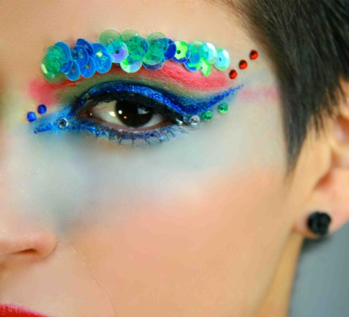
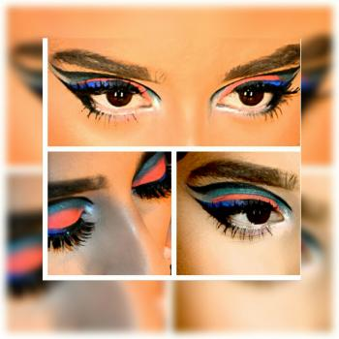

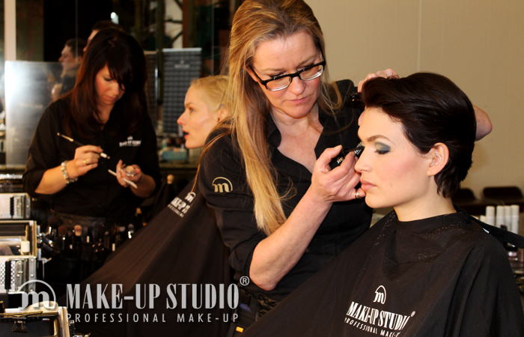

Mode ontwerper lijkt mij ook erg leuk. Bij Mode ontwerper kan je bijvoorbeeld bij tv opnames , fotoshoots , en film opnames werken dat lijkt me dus erg leuk om te doen maar bij mode ontwerper komt meer bij kijken.
Als modeontwerper verzamel je informatie en gegevens van een lap stof om daarmee een bepaald beeld te creëren maar dat kan wel soms zwaar zijn. Je moet een bepaald beeld hebben en basiskennis hebben. Je moet bronnen hebben waar je informatie uit kunt putten tijdens het ontwerpen. Je moet ook steeds aan denken wat nog in de mode is. En wat al uit is. En welke mode weer terug komt en weer in is. Door de eeuwen heen is steeds er nieuwe vormen en thema’s. Die zijn een aanzet om nieuwe vormen te bedenken. Voordat ontwerpers beginnen met ontwerpen doen ze eerst een onderzoek. Dit is informatie winnen. De richtlijnen die bij het ontwerpen gelden hangt af van de thema’s.
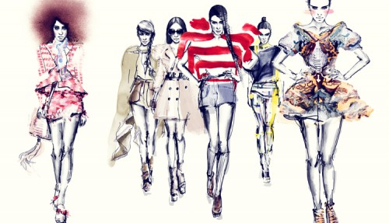
Ik vind het ook een leuke beroep want jou kledinglijn kan wereldwijd gedragen worden en ook nog eens populair worden dat zelfs de beroemde sterren het gaan dragen en natuurlijk promoten,en je kan zelf zo succesvol worden dat jou naam voor altijd onthouden zal worden dat zou toch geweldig zijn al zeg ik het zelf .
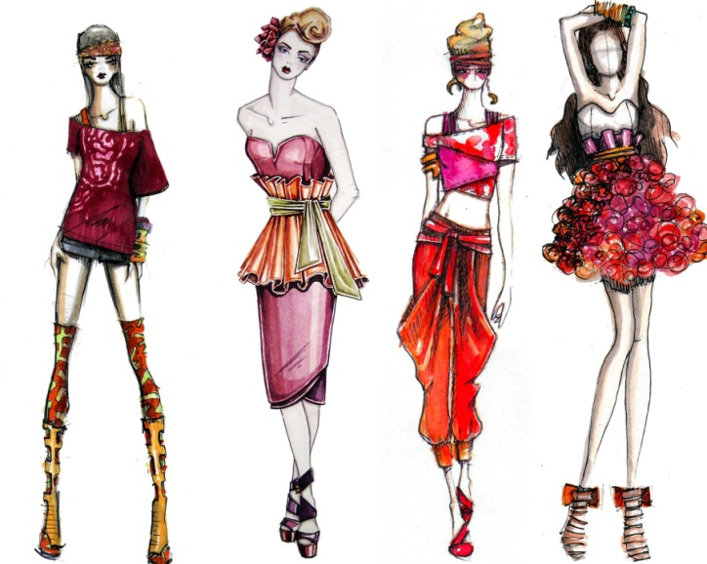

Het Beroep Luchtvaart en Dienstverlening lijkt me ook erg leuk, want Steward of stewardess zijn is heel leuk. Het is altijd anders. Je mag bijvoorbeeld als je een lange reis hebt gehad meestal een paar dagen of een weekje daar blijven.
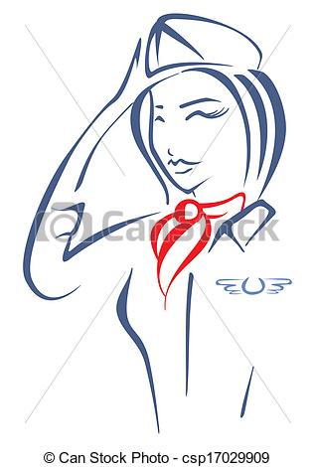
Je leert ook verschillende de landen en je leert nieuwe culturen kennen.
En tijdens het vliegen kom je soms bekende mensen tegen
Stewardess zijn heeft ook nadelen zoals de onregelmatige tijden. Je kan ook een jetlag hebben, dan heb je bijvoorbeeld overdag zin om te slapen en ’s nachts ben je wakker. Maar vlieg je binnen Europa dan heb je er niet zo’n last van.
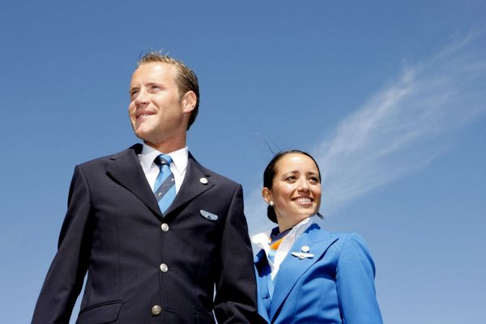
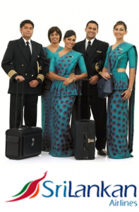
Veel jongens en meisjes willen graag steward of stewardess worden. De reden die ze daarvoor hebben is vaak: “De hele wereld zien”. Maar voor de luchtvaartmaatschappijen is het belangrijk dat je er alles aan doet om het de passagiers naar de zin te maken.
Om steward te worden moet je tenminste een HAVO diploma hebben of een MAVO diploma met een MBO diploma of een opleiding tot verpleegster. In ieder geval moet je examen hebben gedaan voor Engels en een beetje Duits, Frans of Spaans kunnen spreken. Verder moet je minimaal 21 jaar oud zijn en niet te klein of te groot. Ben je te klein dan kun je niet bij de veiligheidsapparatuur in de “pantry” ( de keuken aan boort van het vliegtuig). Als je te groot bent stoot je gauw je hoofd in het gangpad, vooral in de wat kleinere vliegtuigen. Je moet je ook goed realiseren dat steward een behoorlijk zware baan is en dat je veel en vaak ver van huis bent. Stewards hebben vaak vrij als anderen moeten werken en ze moeten vaak werken als anderen vrij zijn.

Visagist
- Allround schoonheidsspecialist

bol - niveau 4
- Schoonheidsspecialist

bol - niveau 3

Mode Ontwerper

Basismedewerker mode

(Bol - niveau 2)

Allround medewerker mode/maatkleding

(Bol - niveau 3)

Business and fashion

(Bol - niveau 4)

Steward
- Zelfstandig medewerker Travel & hospitality
(Bol - niveau 3)

- Zelfstandig medewerker Leisure & hospitality
(Bol - niveau 3)

- Leidinggevende Travel & hospitality
(Bol - niveau 4)

Ik heb veel van mijn werkstuk geleerd .
Heb meer informatie gevonden over de opleiding .
Vond het best wel een moeilijke werkstuk maar ook heel leerzaam om de juiste keuze te maken voor me toekomst.
Ik zat dus alles even opnieuw na te lezen en dacht bij me zelf ik denk dat ik al het juiste opleiding heb gevonden en dat is Mode Ontwerper.
Want daar weet ik meer van af en trekt me meer aan in alle opzichten.
Als ontwerper reis je ook veel dus leer je de wereld ook verkennen en ook de cultuur.
Maar als mode ontwerper ontwerp ontwerp je kleren dat een grote rol zal spelen in de samenleving .
Met kleren kan je ook een verschillende beelden van je zelf geven.

Visagist

http://www.zadkine.nl/StuderenBijZadkine/Studiewijzer/Allround%20schoonheidsspecialist.aspx

- https://www.jolange-opleidingen.nl/visagie/visagie-naturel-make/

- http://www.zadkine.nl/StuderenBijZadkine/Studiewijzer/Schoonheidsspecialist.aspx

Mode Ontwerper

- http://www.zadkine.nl/StuderenBijZadkine/Studiewijzer/Specialist%20mode%20en%20maatkleding.aspx

- http://www.zadkine.nl/StuderenBijZadkine/Studiewijzer/Business%20and%20Fashion.aspx

Steward

- http://www.zadkine.nl/StuderenBijZadkine/Studiewijzer/Dienstverlening-in-de-luchtvaart.aspx

- http://www.zadkine.nl/StuderenBijZadkine/Studiewijzer/Toerisme%20en%20Recreatie%20Uitstroom%203%20Leisure%20en%20Hospitality.aspx

- http://www.zadkine.nl/StuderenBijZadkine/Studiewijzer/Toerisme%20en%20Recreatie%20Uitstroom%204%20Travel%20en%20Hospitality.aspx

